Вопросы краевой краеведческой викторины «Мир Мельпомены», посвященной Году театра в России

1. 2019 год объявлен в России Годом театра, торжественная церемония его открытия прошла в городе:

А) Ярославль;

Б) Москва;

В) Санкт-Петербург.

1. Что легло в основу создания логотипа Года театра?

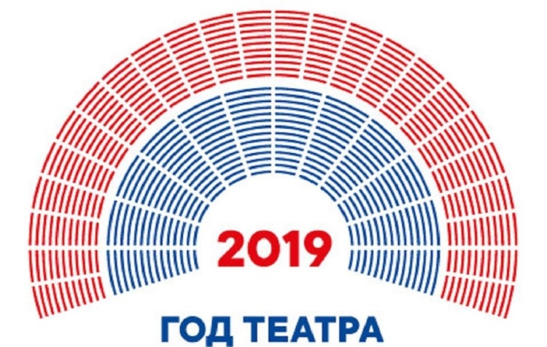

А) русский кокошник;

Б) греко-римский амфитеатр;

В) знак Wi-Fi.

1. В Год театра в России состоится Всероссийский театральный марафон, который начнется:

А) в Анадыре и завершится в Ханты-Мансийске;

Б) во Владивостоке и завершится в Калининграде;

В) в Магадане и завершится в Санкт-Петербурге.

1. Кто возглавляет общероссийскую общественную организацию "Союз театральных деятелей Российской Федерации (Всероссийское театральное общество)":

А) А. Калягин;

Б) В. Мединский;

В) С. Женовач.

5. В 2019 году в России пройдет событие мирового масштаба:

А) XI Театральный чемпионат;

Б) XI Театральный конкурс;

В) XI Театральная олимпиада.

1. Кому принадлежит эта цитата: «Театр — это уникальное искусство, здесь есть все — и танец, и вокал, и игра самих актеров драматических. Это удивительное по своему воздействию на людей искусство. Оно многогранное. И этим многогранным искусством в совершенстве владеют наши мастера, наши артисты, режиссеры, постановщики»?

А) Владимир Путин;

Б) Константин Станиславский;

В) Владимир Немирович-Данченко.

1. Первый публичный профессиональный театр в России появился:

## А) в Пензе;

## Б) в Ярославле;

## В) в Калуге.

1. 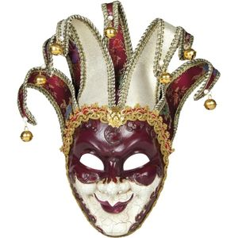Выберите изображение «Золотой маски» - награды российской национальной театральной премии, образ которой придумал и создал российский сценограф, народный художник России О. А. Шейнцис.

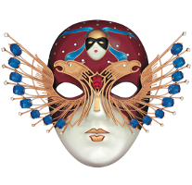

А) Б) В)

## В каком году на Дальнем Востоке был создан Красный Агитпоезд, в составе которого была драматическая труппа, оркестр, библиотека и выставка картин на тему революции:

## А) 1920;

## Б) 1922;

## В) 1924.

## Назовите руководителя передвижного театра железнодорожников «Дорпрофсож», образованного в 1926 г.:

## А) Ф. Ильин;

## Б) И. Фомин;

## В) А. Андреев.

## На Дальнем Востоке до начала 1930-х годов театры были:

## А) частными;

## Б) национализированными;

## В) общественными.

## 

## Первый любительский спектакль в Хабаровске состоялся в:

## А) 1860 г.;

## Б) 1873 г.;

## В) 1880 г.

## Автор работы "Театральное дело в Сибири", первый историк театра Дальнего Востока:

## А) Вл. Тальзатти;

## Б) А. Брянский;

## В) В. Козлов.

1. Первое название старейшего театра г. Хабаровска?

А) Театр юного зрителя;

Б) Театр «Комической оперы»;

В) Городской драматический театр.

## Какой театр располагается в настоящее время в этом памятнике архитектуры общероссийского значения «Доходный дом Кровяковых»?

## А) Хабаровский краевой театр юного зрителя;

## Б) Хабаровский краевой театр кукол;

## В) Хабаровский краевой театр драмы.

## Каким спектаклем в 1946 году состоялось торжественное открытие хабаровского краевого театра драмы:

## А) «Порт-Артур» А. Степанова;

## Б) «Памятные встречи» А. Утевского;

## В) «Человек с ружьем» Н. Погодина.

## Автор книги "Дорога длиною в век", посвященной столетию театральной жизни г. Хабаровска:

## А) С.З. Гришко;

## Б) А.С. Иванов;

## В) И.Г. Стрюченко.

## Назовите режиссера, поставившего в Хабаровском краевом театре драмы спектакль «Муравьев. Граф Амурский», посвященный историческим событиям по освоению Дальнего Востока России:

## А) Е. Звеняцкий;

## Б) Е. Миронов;

## В) А. Калмыков.

## Эмблема единственного на Дальнем Востоке театра пантомимы «Камерный театр «Триада»:

## А) Б) C:\Users\Наталья\AppData\Local\Microsoft\Windows\INetCache\Content.Word\1002641.jpgВ)

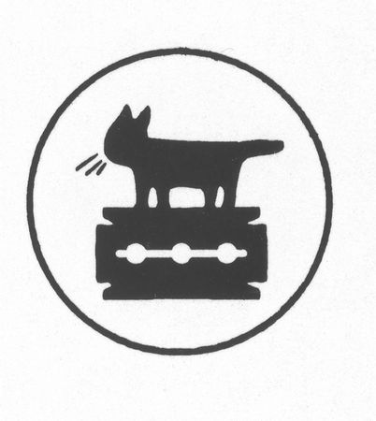

## Какой спектакль, поставленный Хабаровским краевым музыкальным театром, стал обладателем российской театральной премии «Золотая маска» в номинации «Лучший мюзикл»?

А) «Детство»;

Б) «Два бойца»;

В) «Самолет Вани Чонкина».

21. Каким спектаклем начал свой первый театральный сезон драматический театр г. Комсомольска-на-Амуре?

А) «Лес» А. Островского;

Б) «Ревизор» Н. Гоголя;

В) «Чапаев» Д. Фурманова.

22. Этот известный советский писатель служил в театре города Юности заведующим литературной частью, играл в спектаклях «Человек с ружьем», «Как закалялась сталь»:

А) Н. Задорнов;

Б) Вс. Иванов;

В) А. Вахов.

23. В каком году спектакль театра музыкальной комедии «Два бойца» стал лауреатом национального театрального фестиваля «Золотая маска» в номинации «Лучшая женская роль» (народная артистка РФ Т. Маслакова)?

А) 2008;

Б) 2010;

В) 2014.

24. Какая сказка стала своеобразной визитной карточной хабаровского краевого театра кукол?

А) «Аленький цветочек»;

Б) «Репка»;

В) «Колобок».

25. Назовите независимый театр в Хабаровском крае, спектакли которого имеют большую популярность у европейской аудитории, чем на Родине?

А) «Белый театр»;

Б) «Триада»;

В) Театр КнАМ.

26. Назовите известную дальневосточную поэтессу, которая посвятила эти строки знаменитым актерам Хабаровского краевого театра драмы Елене Паевской и Валерию Шаврину:

«Спектакль со сцены сходит быстро,

И словно дни, бегут года.

Душа ушедшего артиста,

Она в театре навсегда.

И тихо прячутся в кулисах

Шаги людей, которых нет,

И жить актерам и актрисам,

Нам подарившим вечный свет».

А) Р. Казакова;

Б) М. Савченко;

В) Л. Миланич.

27. Этот театр стал участником культурной программы Олимпийских игр в Москве в 1980 году:

А) Хабаровский краевой театр драмы;

Б) Хабаровский краевой музыкальный театр;

В) Хабаровский краевой театр юного зрителя.

28. Какому спектаклю Хабаровского краевого театра юного зрителя жюри премии «Золотая маска» присудило специальную премию «за тонкое и сценически выразительное прочтение повести»?

А) «Детство»;

Б) «Собачье сердце»;

В) «Сны».

29. Назовите известного российского актера, который начинал свою карьеру в Хабаровском драматическом театре, а в дальнейшем стал востребован в кинематографе, играл во многих известных кинолентах:

А) Евгений Путивец;

Б) Юрий Кузнецов;

В) Лев Круглый.

30. Какой театр вошел в претенденты на премию «Золотая Маска-2019» среди премьер сезона 2017–2018 годов и заявлен сразу в четырех номинациях?

А) Хабаровский краевой театр кукол;

Б) Хабаровский краевой театр юного зрителя;

В) Хабаровский краевой музыкальный театр.

## 